Schulversuchspraktikum
Alexander König
Sommersemester 2015
Klassenstufen 5 & 6

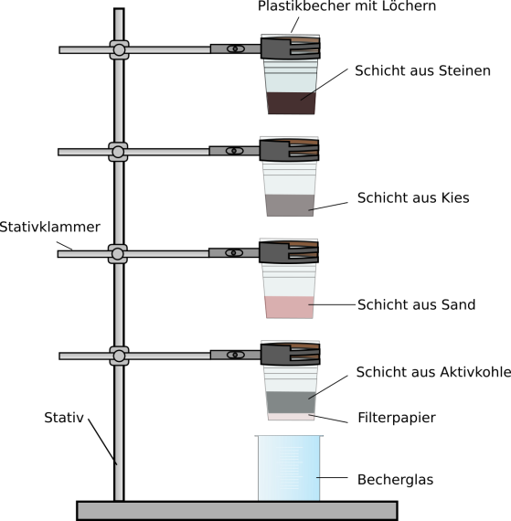
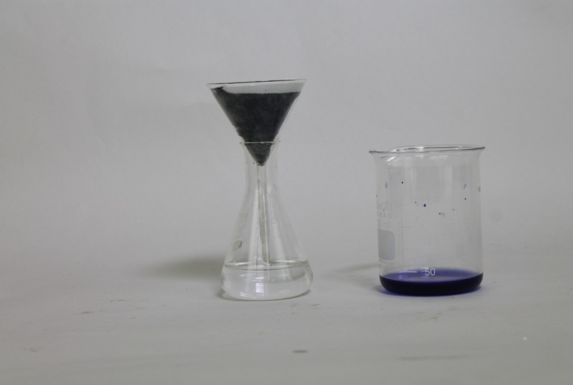

Wasseraufreinigung

Auf einen Blick:
Die Unterrichtseinheit für die Klasse 5 & 6 enthält einen Schülerversuch und einen Lehrerversuch zur Filtration in der Unterrichtseinheit Wasseraufreinigung. Der Schülerversuch zeigt die Abhängigkeit der Filtration von Korngröße des Stoffes und Porengröße des Filters. Im Lehrerversuch soll gezeigt werden, dass zum einen bunte Flüssigkeiten kleine Farbpartikel enthalten und sich diese zum anderen ebenfalls über Umwege herausfiltern lassen.
Das Arbeitsblatt „Dennis hat Durst“ kann als Unterstützung zum Schülerversuch eingesetzt werden.
Inhalt

1 Beschreibung des Themas und zugehörige Lernziele 1
2 Relevanz des Themas für SuS der Klassenstufe 5 & 6 und didaktische Reduktion 2
3 Schülerversuch V1– Bau einer Wasseraufbereitungsanlage 3
4 Lehrerversuch V2– Farbstofffiltration. 5
5
5 Didaktischer Kommentar zum Schülerarbeitsblatt 6
5.1 Erwartungshorizont (Kerncurriculum) 6
5.2 Erwartungshorizont (Inhaltlich) 7

Beschreibung des Themas und zugehörige Lernziele
Im Kerncurriculum der Klassenstufe 5 & 6 im naturwissenschaftlichen Unterricht findet sich im Basiskonzept Stoff-Teilchen, dass die Schülerinnen und Schüler (SuS) unterschiedliche Stoffe und ihre Eigenschaften lernen sollen. Am Ende der Klassenstufe 6 sollen sie in der Lage sein, die erlernten Stoffeigenschaften zu nutzen, um Trennverfahren erklären zu können. Ebenfalls sollen sie in der Lage sein selbständig Strategien zu der Trennung von Stoffgemischen zu entwickeln.
Eine wichtige messbare Eigenschaft hierfür ist die Größe von Stoffen. Es bietet sich hier an, einfache Filtrationsexperimente mit unterschiedliche großen Stoffen und Filtern mit verschiedenen Maschen- bzw. Porengrößen durchzuführen. Ein wichtiger Punkt ist hierbei die Aufbereitung von Trinkwasser. Wasser ist als Ressource nicht unendlich verfügbar und muss recycelt werden. Dies geschieht im Alltag über die Klärung innerhalb von geschlossenen Anlagen. Hier kommen die Stoffeigenschaften zum Tragen, da unterschiedlichste Verunreinigungen durch unterschiedliche Filter beseitigt werden.
Im Schülerversuche werden die SuS vor das Problem gestellt; verunreinigtes Wasser auf zu reinigen. Sie erkennen hierbei, dass das Schmutzwassergemisch aus unterschiedlichen Stoffen mit unterschiedlicher Größe bestehen. Der Bau einer Wasseraufbereitungsanlage soll ihnen hierbei die Alltäglichkeit des Problems der Wasseraufbereitung und der damit verbundenen mechanischen Reinigung näher bringen.
Im Lehrerversuch werden die SuS vor das Problem der Klärung einer farbigen Lösung gestellt. In einem Demonstrationsversuch wird eine Mischung Wasser und Tinte mit Hilfe eines Aktivkohlefilters geklärt. Die SuS lernen hier, dass nicht jeder Stoff mit den Standartfiltern gereinigt werden kann. Einige Stoffe sind so klein, dass diese in zwei Schritten mittels Aktivkohle und erst durch deren Filtration vom Wasser getrennt werden können.

Relevanz des Themas für SuS der Klassenstufe 5 & 6 und didaktische Reduktion
Sauberes Wasser ist eine wichtige Lebensgrundlage. Wir beziehen dieses aus Kläranlagen und dem Grundwasser. Wasser als Ressource ist jedoch limitiert und muss gereinigt werden. Auch ist unser Grundwasser sauber, obwohl der Regen auf schmutzigen Boden fällt. Mit dem Schülerversuch der Kläranlage können unterschiedliche Bodenschichten simuliert werden. Die SuS erhalten so einen Einblick in den Wasserfilter der Natur. Der Lehrerversuch soll das Problem der klärung von Mikropartikeln aufwerfen. Den SuS soll verdeutlicht werden, dass sich kleinste Teilchen im Wasser befinden, welche mit Hilfe eines Filters entfernt werden können. Zur Durchführung der Experimente sollten die SuS die Grundlagen der mechanischen Filtration verstanden haben.
Mechanische Filter sind im Alltag der SuS allgegenwärtig. Man findet sie in Kaffeemaschinen, in Teebeuteln, als Flusensieb im Abfluss oder auch als Luftfilter in Klimaanlagen und Zigaretten.
Für die Experimente wurde sich nur auf eine mechanische Filtration von Flüssigkeiten fokussiert. Neben dieser gibt es auch die Möglichkeit der Stofftrennung mittel Kapillarkräften, feineren Filtern und Kondensation/Verdunstung (siehe Kurzexperimente).

Schülerversuch V1– Bau einer Wasseraufbereitungsanlage
Bei diesem Versuch erstellen die SuS mit Hilfe unterschiedlicher Alltagsmaterialien einen mehrschichtigen Filter, welcher in der Lage ist eine verschmutzte Wasserprobe zu reinigen.

Materialien: 4 Plastikbecher (transparent), Stativ mit 4 Klemmen, Grobe Steine, Kies, Sand, Aktivkohle, Filterpapier (Küchenrolle), Becherglas, Schmutzwasser (Wasser, feine Erde, Sand, Kiesel, grober Dreck z.B. Hölzchen), Glasschalen
Durchführung: Die Plastikbecher werden zu Beginn mit einigen Löchern (1-2 mm) am Boden versehen. Die Kläranlage wird wie in Abbildung 1 aufgebaut. Das Schmutzwasser wird aus den angegebenen Materialien oder anderen Schmutzquellen angerührt und in das oberste Becherglas gegeben.
Vorsicht: Durch einige Schichten läuft das Dreckwasser sehr schnell durch andere langsamer. Es ist darauf zu achten, dass die Zugabegeschwindigkeit des Dreckwassers durch diese Schichten limitiert wird. Je schmutziger das Wasser, desto höher im Versuchsaufbau liegt diese Schicht. Üblicherweise bremst der Sand den Wasserfluss zu Beginn am stärksten.
Beobachtung: In den einzelnen Bechern ist der Durchlauf des Wassers sichtbar. Zwischen den Plastikbechern lassen sich die einzelnen Wässer nach ihrer Reinigung im endsprechenden Filter auffangen und betrachten. Es ist zu sehen, dass das Schmutzwasser sauberer wird, je mehr Filter bzw. Becher es passiert hat. In das Becherglas am Ende der Klärung tropft optisch sauberes Wasser.
Abb. 1 - Aufbau der Wasseraufbereitungsanlage:
Modifikation: Dieser Aufbau kann insoweit modifiziert werden, dass die Becher auch ineinander gestellt werden können. Der Vorteil beim hier vorgestellten Aufbau ist, dass Flüssigkeit zwischen den Reinigungsschritten aufgefangen und betrachtet werden können. Die Filterwirkung jedes „Bechers“ wird verdeutlicht.
Deutung: Je größer die Zwischenräume zwischen den Materialien im einzelnen Becher sind, desto verschmutzter ist das Wasser, welches aus dem Becher ausläuft. Die Wasseraufbereitungsanlage ist in der Lage stark verschmutztes Wasser verhältnismäßig schnell in optisch sauberes Wasser auf zu reinigen. Dieser Vorgang wird durch die immer feiner werdenden Filtermaterialien bedingt.
Entsorgung: Die Plastikbecher können im Plastikmüll entsorgt werden. Die Naturmaterialien können im Hausmüll entsorgt oder an den endsprechenden Fundort zurückgebracht werden.
Literatur: Modifiziert nach: F. Aulas, J.P. Dupre, A.M. Gibert, P. Leban, J. Lebeaume; Erstaunliche Experimente – Spielerisch Wissen entdecken; Bechtermünz Verlag; 1995; S. 10
Unterrichtsanschlüsse: Dieser Versuch eignet sich ihn mit den SuS im Rahmen eines Eggraces durch zu führen. Dabei wird der Versuchsaufbau nicht präsentiert. Die SuS versuchen in einem Wettkampf in ihrer Gruppe das sauberste Wasser zu klären. Das Arbeitsblatt in diesem Protokoll greift diesen Unterrichtsansatz auf.
Dieses Experiment eignet sich als Abschluss des Themas der Filtration zum Wissenstransfer und Anwendbarkeit von Gelerntem.

Lehrerversuch V2– Farbstofffiltration.
Die SuS haben gelernt, dass es möglich ist unterschiedlichste Stoffe zu filtrieren. In diesem Experiment soll in einer Demonstration gezeigt werden, wie Aktivkohle Farbstoffe aus Wasser entfernt.
Materialien: Becherglas 100 mL, Erlenmeyerkolben 100 mL, Trichter, Filterpapiere, Aktivkohle (gepulvert), Spatel mit Löffel, Tinte, Wasser
Vorsicht: Dieser Versuch wird oft auch mit Cola gezeigt. Diese liefert jedoch uneindeutige Ergebnisse, da die Farbstofffiltration nicht immer gelingt.

Durchführung: Ein Becherglas wird mit 50 mL Wasser gefüllt und 5 Tropfen Tinte versetzt. Danach wird 1 Spatellöffel Aktivkohle zugegeben und gerührt. Das Filterpapier wird in den Trichter gestellt und dieser wiederum in einen Erlenmeyerkolben. Das Tintenwasser wird in einen Trichter mit Filter überführt.
Beobachtung: Das Filtrat des Tinten-Wassergemisches ist klar. Im Filter bleibt ein schwarzer Rückstand.
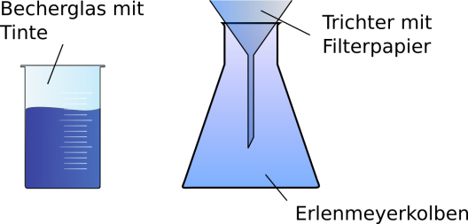
Abb. 2 Versuchsaufbau der Farbstofffiltration.
Deutung: Aktivkohle ist in der Lage die Farbstoffe der Tinte aus dem Wasser zu entfernen. Sie adsobiert die Farbstoffe über ihre große Oberfläche. Aktivkohle hat je cm³ (ca. 0,25 g) eine innere Oberfläche von ca. 100-500 m².
Entsorgung: Die Entsorgung des Filterpapiers erfolgt im Feststoffabfall. Der Inhalt des Becherglases wird filtriert. Das Filtrat wird über den Ausguss entsorgt.
Unterrichtsanschlüsse: Das Experiment kann am Ende einer Unterrichteinheit zum Thema der Filtration gezeigt werden um dazustellen, dass sich auch kleinste Stoffe filtern lassen.

Arbeitsblatt – Dennis hat Durst
Dennis war spazieren und hat sich im Wald verlaufen. Am Nachmittag bekommt er sehr viel Durst, leider hat er sein ganzes Wasser schon am Vormittag ausgetrunken. Unterwegs findet er eine große Pfütze. Er hat im NaWi Unterricht gelernt, dass man aus unterschiedlichen Materialien einen Wasserreiniger bauen kann. Diese will er jetzt bauen, um aus dem verschmutzen Wasser der Pfütze Trinkwasser zu gewinnen. Er hat noch einige Plastikbecher und sein Taschenmesser dabei. Alles andere muss er sich im Wald suchen.
Er hat Materialien zusammengetragen:
Hier hast du Platz für eine Zeichnung eurer Wasserreinigungsanlage (Aufgabe 2):
- Plastikbecher
- Taschenmesser
- Steine
- Kieselsteine
- Sand
- Kohlestaub
- Gras
- Rinde
- Stöcke
- Blätter
- Schlamm
- Pfützenwasser

- (Einzelarbeit) Erkläre das Prinzip, welches Dennis nutzen kann um das Wasser zu reinigen.

____________________________________________________________________________

____________________________________________________________________________

____________________________________________________________________________

____________________________________________________________________________

- (Gruppenarbeit-Egg Race) Entwickle mit den vorgegebenen Materialien eine Kläranlage, welche euch hilft das Pfützenwasser zu reinigen und baut diese auf. Bereitet euch darauf vor eure Ergebnisse im Plenum zu präsentieren.

- (Gruppenarbeit für Schnelle) Dennis hat es geschafft eine Wasseraufbereitungsanlage zu bauen. Das Wasser sieht sehr klar aus. Beurteilt, ob Dennis das Wasser nun gefahrenlos trinken kann.

Didaktischer Kommentar zum Schülerarbeitsblatt
Das Arbeitsblatt behandelt das Basiskonzept von Stoff-Teilchen im NaWi Unterricht. Die SuS erklären, nach KC, Trennverfahren mit Hilfe ihrer Kenntnisse über Stoffeigenschaften. Des Weiteren entwickeln sie Strategie zur Trennung von Stoffgemischen. Bei Schmutzwasser handelt es sich um ein Stoffgemisch. Das Arbeitsblatt eignet sich daher unterstützend zum vorgestellten Schülerversuch „Bau einer Wasseraufbereitungsanlage“. Optimalerweise wird der Versuch mit Arbeitsblatt am Ende einer Unterrichtssequenz über Filtration angesetzt. Hier kann überprüft werden, in wie weit das erlernte Wissen von den SuS angewendet wird. Durch das Egg-Race und die Gruppenarbeit soll die Motivation gestärkt werden. Auch der problemorientierte Bezug sowie die mögliche Alltäglichkeit von Dennis Situation zielt auf eine Motivationssteigerung ab. Die SuS sollten zu diesem Zeitpunkt sehr viel über Filtrationen gelernt haben und verstehen, auf welchen Prinzipien sie fußt. Sollten die SuS mit der Methode des Egg-Race nicht vertraut sein, so ist es dringend erforderlich diese zu erläutern. Neben dem Bau der Wasserkläranlage und der Trinkwasserzufuhr für Dennis wird der Wettkampf zwischen den SuS um das sauberste Wasser zu einem weiteren Ziel.

Erwartungshorizont (Kerncurriculum)
Im Folgenden soll der Bezug zu der Aufgaben zum Kerncurriculum aufgezeigt werden.
Fachwissen: Die SuS erklären Trennverfahren mit Hilfe ihrer Kenntnisse über Stoffeigenschaften (Aufgabe 1).
Erkenntnisgewinnung: Die Sus planen einfache Experimente zur Hypothesenprüfung
Die SuS entwickeln einfache Strategien zur Trennung von Stoffgemischen. (Aufgabe 2).
Kommunikation: Die SuS stellen Ergebnisse vor (Aufgabe 1,2,3).
Bewertung: Die SuS überprüfen die Gültigkeit ihrer Ergebnisse durch Vergleich mit anderen Arbeitsgruppen (Aufgabe 1,2,3).
Die SuS wenden ihr gelerntes Wissen auf einen teilweise unbekannten Kontext an. (Aufgabe 3)
Das Lernziel bei Aufgabe 1 ist die korrekte Beschreibung des Vorgangs der Filtration. Hierbei soll explizit auf Größe des Stoffs und Poren- bzw. Siebgröße des Filters eingegangen werden. Bei Aufgabe 1 handelt es sich um eine Aufgabe aus dem Anforderungsbereich I – es muss lediglich Wissen wiedergegeben werden.
In Aufgabe 2 konstruieren die SuS auf Basis ihres Wissens aus unterschiedlichen Naturmaterialen eine Wasseraufbereitungsanlage. Sie müssen zum einen erkennen, dass es sich bei den Naturmaterialien (ab einer gewissen Menge) ebenfalls um Filter handelt und zum anderen müssen sie diese Erkenntnis nutzen um ihr Schmutzwasser optimal zu filtern. Diese Aufgabe ist dem Anforderungsbereich II zuzuordnen, da es sich um eine Anwendung dieses Wissens handelt.
Bei Aufgabe 3 stehen die SuS vor dem Problem nicht sichtbarer Stoffe im Wasser. Sie müssen ihr Wissen transferieren und verwerten, ob es im Wasser eventuell noch kleinere nicht sichtbare Stoffe gibt, welche bei Verzehr gefährlich werden können. Diese Aufgabe ist dem Anforderungsbereich III zuzuordnen, da gelerntes Wissen auf einen unbekannten Sachverhalt transferiert werden muss.

Erwartungshorizont (Inhaltlich)
Aufgabe 1 - Das Prinzip, welches Dennis für die Reinigung des Schmutzwassers verwendet ist die Filtration. Bei dieser werden Stoffe, welche größer sind als die Poren des Filters in diesem zurückgehalten. Im Filtrat sind nur noch Stoffe, welche kleiner sind als die Poren des Filters.
Aufgabe 2 – An dieser Stelle ist keine Musterlösung möglich, da jedes System, welches das Wasser auf reinigt richtig ist. Im optimalen Fall ähnelt die Wasseraufbereitungsanlage Abbildung 1. Jedoch gibt es auch die Möglichkeit eine Anlage aus einem Becher zu bauen, die einzelnen Becher ohne Stativ und Klammern ineinander zu stellen oder auch einzelne Filter weg zu lassen. Die Ergebnisse der SuS müssen im Vergleich betrachtet und diskutiert werden.
Aufgabe 3 – Dennis kann das Wasser nicht gefahrenlos trinken. Im Wasser sind sehr kleine nicht sichtbare (Bakterien und andere) Krankheitserreger, die durch die Filter kommen. Diese können Dennis krank machen.

